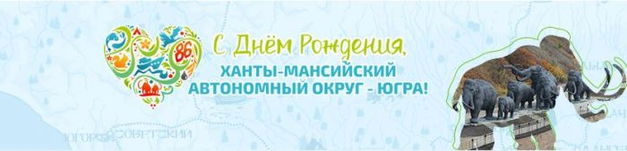

10 декабря – важный для каждого югорчанина день в календаре! Это День образования Ханты-Мансийского автономного округа – Югры.
Для каждого человека Родина начинается с отчего дома, с земли, на которой жили его предки, там, откуда произрастают его корни.
Югра – это территория особой культуры и удивительной истории, это наш дом, который славится богатейшей природой северного края, традициями, и конечно, великими людьми, сильными духом и добрыми душой.
10 декабря в Сельском доме культуры п. Красноленинский прошла познавательно – игровая программа «Дети Солнца». Вначале программы рассказали информацию, а затем провели национальные игры которыми славится наш округ.
Огромное спасибо за активное участие в игровой программе всем ребятишкам!
От всей души желаем нашему округу – счастливого будущего, новых побед и достижений, дальнейшего развития и процветания!

МКУК СДК Красноленинский О.В. Иванова

